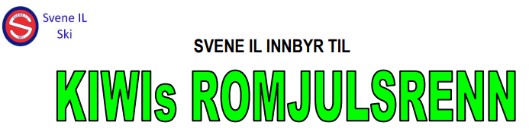
PÅ STEVNINGSMOGEN LØRDAG 29 DESEMBER 2018
STARTTID: KL 12.00
STARTKONTIGENT: Etter Norges Skiforbunds satser. Vi vil bruke EMIT brikker. Utøvere med ikke registrerte brikker ved påmelding blir fakturert med brikkeleie på 25 kr.
PÅMELDING: Online påmelding via terminlista til NSSF, senest 22/12.
STARTLISENS: Lagene er ansvarlig for at påmeldte deltakere har godkjent lisens
INFORMASJON: Roger Rustand tlf 95101010 Sverre Tjøntveit tlf 93443693 www.svene.no
STILART: Fristil. Fellesstart for 13 år og eldre, enkeltstart for 12 år og yngre
STARTNR: Hentes klubbvis på rennkontoret på stadion. Startnr som ikke leveres tilbake belastes løperens klubb med kr 200
Parkering: Kr 60, kan betales med Vipps
Oppdatert info om rennet finner du på www.svene.no
Garderobe, dusj, kafeteria, premieutdeling på Stevningsmogen grendehus like ved stadion.
Velkommen til et trivelig romjulsrenn på Stevningsmogen skistadion. Vi satser på å lage en flott ramme rundt rennet. Fine premier til alle startende.
Med sportslig hilsen
Svene IL Ski

